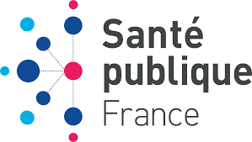
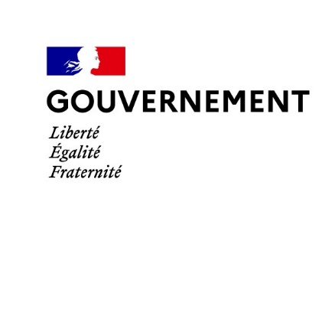
Paris, le 4 avril 2022
Communiqué de presse
Retrait-rappel de produits de la marque Kinder (Kinder surprise, Kinder surprise Maxi, Schoko-Bons et Kinder Mini Eggs) en raison d’une suspicion d’infection à Salmonella Typhimurium
À la suite des investigations menées par les autorités sanitaires belges, conjointement avec leurs homologues européens et notamment français, l’entreprise Ferrero a procédé ce jour au rappel de plusieurs produits de gamme Kinder :
- Kinder Surprise 20g (par un, par trois, par quatre et par six) et 100g avec des dates de péremption comprises entre fin juin 2022 et fin octobre 2022.
- Kinder Schoko-Bons avec des dates de péremption comprises entre fin avril et fin août 2022.
- Kinder Mini Eggs avec des dates de péremption comprises entre fin avril et fin août.
- Kinder Happy Moments, Kinder Mix : 193g, Panier 150g, Peluche 133g, Seau 198g, avec des dates de péremption à fin août 2022.

Ces rappels font suite à une épidémie de salmonelloses dans plusieurs pays européens. Les autorités sanitaires françaises ont ainsi été informées par le Centre national de référence des salmonelles de l’Institut Pasteur de la survenue en France de 21 cas de salmonellose répartis sur l’ensemble du territoire. Huit d’entre eux ont été hospitalisés et sont tous rentrés à domicile. L’âge médian des cas est de 4 ans. En France, les investigations menées par Santé Publique France ont mis en évidence la consommation de certains produits de marque Kinder faisant l’objet de ce retrait-rappel dans les jours précédant l’apparition des symptômes chez les 15 malades qui ont pu être interrogés à cette heure. Ces produits sont tous fabriqués dans une même usine à Arlon, en Belgique.
Ces cas de salmonellose ont la même souche génétique que la souche responsable d’une épidémie au Royaume-Uni et en Irlande, associée à la consommation de certains produits Kinder faisant l’objet de ce retrait-rappel.
Il est demandé aux personnes détenant ces produits de ne pas les consommer et de les jeter immédiatement.
Munis d’une photo de l’emballage avec les références du produit (Date Limite de Consommation, numéro de code barre), les consommateurs peuvent appeler le
numéro de téléphone mis à disposition par l’entreprise pour obtenir un remboursement (0800653653) ou la contacter à l’adresse suivante : contact.fr@ferrero.com :
Les toxi-infections alimentaires causées par les salmonelles se traduisent par des troubles gastro-intestinaux souvent accompagnés de fièvre dans les quarante-huit heures qui suivent la consommation des produits contaminés. Ces symptômes peuvent être aggravés chez les jeunes enfants, les sujets immunodéprimés, les femmes enceinte et les personnes âgées.
Les personnes qui auraient consommé les produits mentionnés ci-dessus et qui présenteraient ces symptômes, sont invitées à consulter leur médecin traitant sans délai en lui signalant cette consommation.
Par ailleurs, afin de limiter la transmission de personne à personne (en particulier au sein des foyers avec de jeunes enfants), il est recommandé de bien se laver les mains avec eau et savon après être allés aux toilettes, après avoir changé son enfant, et avant de faire la cuisine.
Contacts presse
Direction générale de la concurrence, consommation et répression des fraudes
communication@dgccrf.finances.gouv.fr
Direction générale de la Santé
presse-dgs@sante.gouv.fr
Santé publique France
presse@santepubliquefrance.fr

